Токарева Людмила Владимировна
Учитель английского языка
МБОУ ПСОШ №29
2 класс
Тема урока:

УМК «Forward» автор М.Вербицкая (издательство Вентана Граф)
Тема: Colours (Цвета)
Тип урока: изучение и первичное закрепление новых знаний и способов деятельности
Форма проведения: традиционный урок (с учётом новых ФГОС)
Цель: формирование лексических навыков говорения по теме «Цвета».
Задачи:
Образовательная: сформировать первичный лексический навык говорения по теме «Цвета»;
совершенствовать произносительные навыки;
Развивающая: развитие наглядно-действенного мышления; развитие способностей к слуховой и зрительной дифференциации, к имитации;
Воспитательная: формирование навыка работы в парах сменного состава; воспитывать у обучающихся инициативность и любознательность.
Эталонное высказывание: -What colour is this?
- It is blue.
Дидактические материалы и оборудование: картинки предметов одежды, карточки с заданиями, учебник для 2 класса «Forward» автор М.Вербицкая, рабочая тетрадь для 2 класса «Forward» автор М.Вербицкая.
Универсальные учебные действия:
Самостоятельное выделение и формулирование познавательной цели.
Логические: Классификация по определенному признаку.
Анализ объектов с целью выделения признаков
Самостоятельное создание алгоритмов деятельности при решении проблем поискового характера.
Коммуникативные: Умение работать в паре,
контролировать правильность ответа партнера, оценить правильность ответа партнера.
Осознанное построение речевого высказывания в устной форме. Владение диалогической формой речи в соответствии с нормами изучаемого языка.
Рефлексия результатов деятельности.
Сценарий урока
Этапы урока | Содержание этапа | Формат работы с учащимися  Действия детей | Универсальные учебные действия
Организа  ционный момент. | Проверка готовности к уроку. Приветствие учащихся.  Введение учащихся в языковую среду.  Good morning, boys and girls!  Seat down, please. | Приветствие  - Good morning, E.A.
Фонетическая зарядка | - Улыбочка – трубочка  Растяните губы в улыбке, затем сверните их трубочкой.  - Гармошка  Помещаем кончик языка к нижним зубам. Не отрывая язык от зубов, опускаем и поднимаем нижнюю челюсть.  - Дышим как ежики  Коротко и сильно, на выдохе произносим звук F.  - Как капает дождик  Коротко и сильно. На выдохе произносим звук P.  - Как стучит молоточек  Коротко и сильно. На выдохе произносим звук Т. | Называют звуки, повторяя действия за учителем.
Мотивация | Показать детям две картинки: одна черно-белая, а другая – цветная:  -Ребята, какая картинка вам больше нравится?  - Хотите научиться разукрашивать картинки по-английски?  -Тогда скажите мне, что мы сегодня будем изучать?  - That’s right. Слово цвет по-английски будет звучать «colour»  - Как вы думаете, что вы будете знать и уметь к концу урока?  - Сегодня вы научитесь спрашивать о цвете предмета и называть эти цвета. | T ↔Cl  - Цветная.  -Да  -Цвета | Самостоятельное выделение и формулирование познавательной цели
Речевая зарядка  (активизация ранее изученной лексики) | - Look at the board, please.  -Для того, чтобы вспомнить названия одежды мне нужен помощник. Кто помнит, как спросить по-английски: Что это? (Пригласить одного ребенка к доске) | Учащиеся вспоминают названия одежды  P – Cl  Ребенок спрашивает класс, указывая на предмет одежды:  - What’s this?  -It is a coat. (Это пальто.)
Презентация | -Я буду называть цвет предмета одежды по-английски, а вы по рядам, эхом повторяйте название цвета за мной. Сначала первый ряд, следующим второй и затем третий.  -It is red. | Знакомятся с новой лексикой.  Слушают и повторяют новые слова.  - Red, red, red
Дифференциация | -Я буду задавать вопросы, а вы будьте внимательны и постарайтесь ответить правильно.  -What colour is this? Is it red or blue?  (Какой это цвет? Это красный или синий?) (показать на джемпер)  И т.д…. | Учащиеся дают свои ответы. T ↔Cl  -It is blue. (Это синий.)  ….. | Логические  анализ.
Идентификация | Let's play! Давайте поиграем.  Мы разделимся на 2 команды.  -Я по очереди буду давать вам задания. Чья команда даст больше правильных ответов, та и победит. Прежде чем ответить, посоветуйтесь с другими ребятами, потому что если кто-то из вашей команды даст неправильный ответ, ход перейдет к команде соперников.  -Tell me the name of something blue.  (Назови что-то синее.) | T – Gr  -It is a jumper. (Это джемпер) | Логические  Классификация по определенному признаку.
Динамическая пауза | -Stand up, please.  Давайте разомнемся. Слушайте меня внимательно и поднимите руки вверх, если я назову цвет, а если назову предмет одежды, то опустите руки. Готовы?  (Называю цвета и предметы одежды по-английски, в произвольном порядке) | T –Cl  Дети внимательно слушают и выполняют необходимые действия. | Логические  анализ объектов с целью выделения признаков
Подстановка | - Open your students book at page number 10.  - Возьмите карточки, лежащие у вас на столе. Прочитайте задание.  -Попробуйте догадаться, что обозначает вопрос, написанный на карточке. (Озвучить вопрос: -What colour is this?)  -Опираясь на образец, данный в учебнике подпишите название цвета к каждой фигуре. (Попросить детей объяснить алгоритм действий) (Приложение 1) | Дети переводят: -Какой это цвет? | Самостоятельное создание алгоритмов деятельности при решении проблем поискового характера.
Актуализация в речи | Игра «Карусель»  - Используя, только что подписанную карточку проверьте знания друг друга.  Ваша задача спросить у соседа название цвета, на который вы указываете. Если партнер ответил правильно, то вы ставите на его листок плюсик. Вопросы задавайте друг другу по очереди.  Какой вопрос вы зададите?  Как ответит собеседник? | P –P  Дети работают в парах сменного состава  -What colour is this?  - It is…… | Коммуникативные: Умение работать в паре,  контролировать правильность ответа партнера, оценить правильность ответа партнера.  Осознанное построение речевого высказывания в устной форме. Владение диалогической формой речи в соответствии с нормами изучаемого языка
Д\З | AB p.44 ex.A | Уч-ся записывают д/з
Этап подведения итогов урока, рефлексия. | What have we done today?  Что нового вы сегодня узнали?  -What is your favourite colour?  Какой ваш любимый цвет? | Дети отвечают. | Рефлексия результатов деятельности.

Список использованных источников:
1. Английский язык: 2 класс: учебник для учащихся общеобразовательных учреждений: в 2 ч Ч.2. Авторы М.В. Вербицкая, О.В. Оралова, Б. Эббс, Э. Уорелл, Э. Уорд. – М. .; Вентана-Граф; 2013. – 80 с.; ил. – (Forward)
2. Английский язык: 2 класс: рабочая тетрадь для учащихся общеобразовательных учреждений: Авторы М.В. Вербицкая, О.В. Оралова, Б. Эббс, Э. Уорелл, Э. Уорд. – М. .; Вентана-Граф; 2013. – 103 с.; ил. – (Forward)
3. Английский язык: 2 класс:пособие для учителя. Авторы М.В. Вербицкая, О.В. Оралова, Б. Эббс, Э. Уорелл, Э. Уорд. – М. .; Вентана-Граф; 2012. – 304 с.; ил. – (Forward)

Приложение 1
What colour is this?
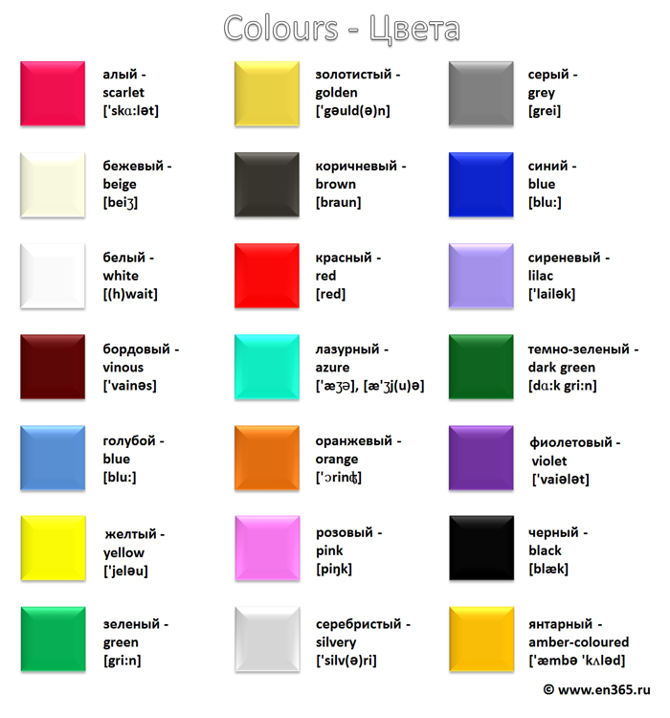
It is _______. It is _______. It is _______. It is _______.
It is _______. It is _______. It is _______. It is _______.
It is _______. It is _______.

